ФЕДЕРАЛЬНОЕ ГОСУДАРСТВЕННОЕ ОБРАЗОВАТЕЛЬНОЕ УЧРЕЖДЕНИЕ ВЫСШЕГО ОБРАЗОВАНИЯ

МОСКОВСКИЙ АВИАЦИОННЫЙ ИНСТИТУТ

(НАЦИОНАЛЬНЫЙ ИССЛЕДОВАТЕЛЬСКИЙ УНИВЕРСИТЕТ)

**ОТЧЕТ**

**О ВЫПЛОНЕНИИ ЛАБОРАТОРНОЙ РАБОТЫ**

**«ДИНАМИКА СИСТЕМЫ»**

**ПО ДИСЦИПЛИНЕ «ТЕОРЕТИЧЕСКАЯ МЕХАНИКА И ОСНОВЫ КОМПЬЮТЕРНОГО МОДЕЛИРОВАНИЯ»**

**ВАРИАНТ ЗАДАНИЯ № 14**

Выполнил(а) студент группы М8О-208Б-21

Марков И. И. _____________________________

подпись, дата

Проверил и принял

Зав. каф. 802, Бардин Б.С._____________________________

подпись, дата

с оценкой _____________________________

Москва, 2022

**Лабораторная работа 3.**

*Задание:* проинтегрировать систему дифференциальных уравнений движения системы с двумя степенями свободы с помощью средств Python. Построить анимацию движения системы, а также графики законов движения системы и указанных в задании реакций для разных случаев системы. Исследовать на устойчивость.

**1. Схема программы**

Для решения поставленных задач требуется сделать следующие шаги:

1. Отдельно от основной программы с помощью уравнений движения системы требуется сформировать функцию, которая будет принимать в себя значения $\left(q_{1},q_{2},\dot{q_{1}},\dot{q_{2}}\right)$, а на выход вернёт значения .
2. В основной программе требуется задать значения всех параметров, начальное положение системы, и запустить процедуру численного интегрирования системы.
3. Результаты численного интегрирования системы далее следует использовать при построении анимации движения системы.

**2. Составление функции уравнений движения**

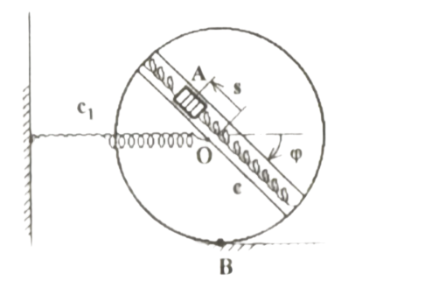

Рис. 1

Для того, чтобы узнать законы движения по координатам $s, φ$, необходимо определить функцию $f$, которая будет принимать на вход вектор состояния и момент времени $t$. Значением такой функции будет вектор .

Для определения такой функции воспользуемся уравнением движения системы, являющейся уравнением Лагранжа II рода:





Функция имеет вид:

def odesys(y, t, m1, m2, c, c1, R, g):

dy = np.zeros(4)

dy[0] = y[2]

dy[1] = y[3]

a11 = -m2 * R * np.cos(y[1])

a12 = ((2 * m1 + m2) * R**2 + m2 * y[0] + 2 * R * m2 * y[0] * np.sin(y[1]))

a21 = 1

a22 = -R * np.cos(y[1])

b1 = -m2 * R * y[0] * y[3]**2 * np.cos(y[1]) - 2 * m2 * (y[0] + R * np.sin(y[1])) * y[2] * y[3] - c1 * R**2 * y[1] - m2 * g * y[0] * np.cos(y[1])

b2 = y[0] * y[3]**2 - 2 * (c/m2) * y[0] - g * np.sin(y[1])

dy[2] = (b1 * a22 - b2 * a12) / (a11 * a22 - a12 * a21)

dy[3] = (b2 * a11 - b1 * a21) / (a11 * a22 - a12 * a21)

return dy

На вход функции odesys приходит вектор y, представленный в виде столбца, реализованного в библиотеке numpy. В качестве параметра t передается момент времени. Параметры m1, m2, c, c1, R, g являются константами системы и обозначают массу кольца, груза, жесткость пружин, радиус кольца и ускорение свободного падения.

**3. Численное интегрирование системы уравнений**

Следующим шагом является численное интегрирование функции odesys. Для этого я использовал функцию из библиотеки scipy под названием odeint. Она производит численное интегрирование функции по указанным параметрам. Итого, численное интегрирование выглядит следующим образом:

m1 = 1

m2 = 0.5

R = 1

g = 9.81

c = c1 = 5

t_fin = 20

t = np.linspace(0, t_fin, 1001)

s0 = 0

phi0 = np.pi/2

ds0 = 0

dphi0 = 1

y0 = [s0, phi0, ds0, dphi0]

Y = odeint(odesys, y0, t, (m1, m2, c, c1, R, g))

s = Y[:, 0]

phi = Y[:, 1]

ds = Y[:, 2]

dphi = Y[:, 3]

Где y0 содержит начальное состояние системы.

**4. Построение графиков**

Построим графики решения решения $s\left(t\right), φ\left(t\right), \dot{s\left(t\right)}, \dot{φ}\left(t\right)$, а также . Для построения графиков я использовал библиотеку pyplot. Итого, код программы, отрисовывающей графики, следующий

fig_for_graphs = plt.figure(figsize=[13,7])

ax_for_graphs = fig_for_graphs.add_subplot(2,2,1)

ax_for_graphs.plot(t, s, color='blue')

ax_for_graphs.set_title("s(t)")

ax_for_graphs.set(xlim=[0, t_fin])

ax_for_graphs.grid(True)

ax_for_graphs = fig_for_graphs.add_subplot(2,2,2)

ax_for_graphs.plot(t,phi,color='red')

ax_for_graphs.set_title('phi(t)')

ax_for_graphs.set(xlim=[0,t_fin])

ax_for_graphs.grid(True)

ax_for_graphs = fig_for_graphs.add_subplot(2,2,3)

ax_for_graphs.plot(t,ds,color='green')

ax_for_graphs.set_title("s'(t)")

ax_for_graphs.set(xlim=[0,t_fin])

ax_for_graphs.grid(True)

ax_for_graphs = fig_for_graphs.add_subplot(2,2,4)

ax_for_graphs.plot(t,dphi,color='black')

ax_for_graphs.set_title('phi\'(t)')

ax_for_graphs.set(xlim=[0,t_fin])

ax_for_graphs.grid(True)

**5. Построение анимации**

Теперь построим анимацию движения системы, используя полученные результаты. Оформим графическое окно, создадим нарисованные объекты в начальном положении и запустим цикл, переставляющий объект в положения, соответствующим новым моментам времени

def spring(k, h, w):

x = np.linspace(0, h, 100)

return np.array([

x,

np.sin(2 * pi / (h / k) * x) * w

])

ring_dots_x_tmp = R * np.cos(angles)

ring_dots_y_tmp = R * np.sin(angles)

box_x_tmp = np.array([-box_h / 2, -box_h / 2, box_h / 2, box_h / 2, -box_h / 2])

box_y_tmp = np.array([-box_w / 2, box_w / 2, box_w / 2, -box_w / 2, -box_w / 2])

ring_dots_x = np.zeros([len(t), len(angles)])

ring_dots_y = np.zeros([len(t), len(angles)])

box_dots_x = np.zeros([len(t), 5])

box_dots_y = np.zeros([len(t), 5])

spring_a_x = np.zeros([len(t), 100])

spring_a_y = np.zeros([len(t), 100])

spring_b_x = np.zeros([len(t), 100])

spring_b_y = np.zeros([len(t), 100])

spring_c_x = np.zeros([len(t), 100])

spring_c_y = np.zeros([len(t), 100])

for i in range(len(t)):

ring_x = x0 + phi[i] * R

ring_y = R

ring_dots_x[i] = np.cos(phi[i]) * ring_dots_x_tmp + np.sin(phi[i]) * ring_dots_y_tmp + ring_x

ring_dots_y[i] = - np.sin(phi[i]) * ring_dots_x_tmp + np.cos(phi[i]) * ring_dots_y_tmp + ring_y

bx = box_x_tmp - s[i]

by = box_y_tmp

box_dots_x[i] = np.cos(phi[i]) * bx + np.sin(phi[i]) * by + ring_x

box_dots_y[i] = - np.sin(phi[i]) * bx + np.cos(phi[i]) * by + ring_y

spring_a_x[i] = spring(5, ring_x, 0.2)[0]

spring_a_y[i] = spring(5, ring_x, 0.2)[1] + ring_y

b_x = R - spring(10, R + s[i] - box_h / 2, 0.2)[0]

b_y = spring(10, R - s[i], 0.2)[1]

spring_b_x[i] = np.cos(phi[i]) * b_x + np.sin(phi[i]) * b_y + ring_x

spring_b_y[i] = -np.sin(phi[i]) * b_x + np.cos(phi[i]) * b_y + ring_y

c_x = spring(10, R - s[i] - box_h / 2, 0.2)[0] - R

c_y = spring(10, R - s[i], 0.2)[1]

spring_c_x[i] = np.cos(phi[i]) * c_x + np.sin(phi[i]) * c_y + ring_x

spring_c_y[i] = -np.sin(phi[i]) * c_x + np.cos(phi[i]) * c_y + ring_y

fig = plt.figure() # создаем холст, на котором будем рисовать фигуры

ax = fig.add_subplot(1, 1, 1)

ax.axis("equal")

surface = ax.plot([0, 0, 10], [10, 0, 0]) # пол и стена

ring, = ax.plot(ring_dots_x[0], ring_dots_y[0]) # кольцо

box, = ax.plot(box_dots_x[0], box_dots_y[0]) # груз

spring_a, = ax.plot(spring_a_x[0], spring_a_y[0]) # горизонтальная пружина

spring_b, = ax.plot(spring_b_x[0], spring_b_y[0]) # нижняя пружина

spring_c, = ax.plot(spring_c_x[0], spring_c_y[0]) # верхняя пружина

def animate(i):

ring.set_data(ring_dots_x[i], ring_dots_y[i])

box.set_data(box_dots_x[i], box_dots_y[i])

spring_a.set_data(spring_a_x[i], spring_a_y[i])

spring_b.set_data(spring_b_x[i], spring_b_y[i])

spring_c.set_data(spring_c_x[i], spring_c_y[i])

return ring, box, spring_a, spring_b, spring_c

animation = FuncAnimation(fig, animate, frames=len(t), interval=15)

plt.show()

Функция spring является шаблоном для генерации точек пружины высотой w, шириной h и количеством витков k. Первым шагом я создал пустые массивы, которые в ходе выполнения цикла заполнял необходимыми значениями. После чего, используя заполненные массивы я создал графические объекты и анимировал их, реализовав функцию animate, выполняющую правила перехода к новому кадру анимации.

**6. Результат работы программы**

Выведем полученные графики работы программы

**1. $m_{1}=2, m_{2}=1, r = 3, c = 5, c_{1} = 5, φ_{0} = 0, s_{0}=2, \dot{φ_{0}} = 0, \dot{s_{0}} = 0$**

Кольцо имеет радиус 1, коэффициент упругости всех пружин одинаковый. Масса груза превышает массу кольца в 2 раза. В начальный момент времени кольцо не повернуто, горизонтальная пружина не деформирована, а груз отклонен.

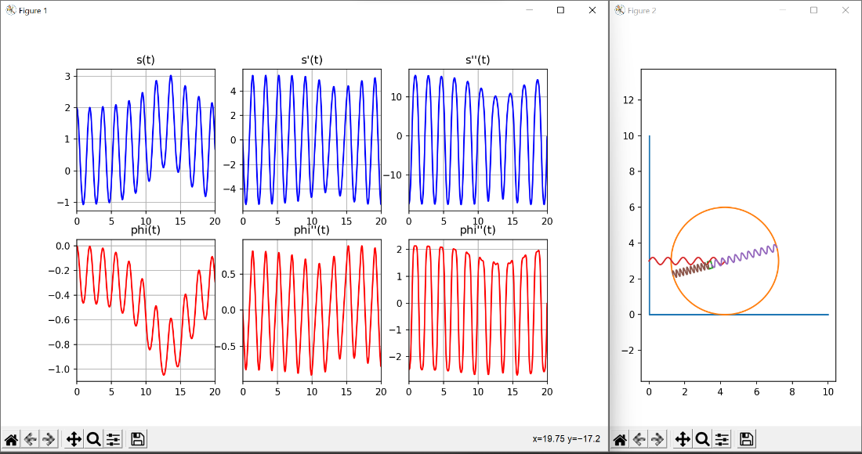

**Результат:** Брусок совершает колебания, центр равновесия которых со временем изменяется (что видно по среднему значению графика $s\left(t\right)$. Также, колебания бруска затрагивают и само кольцо, которое начинает также совершает колебательное движение.

**2. $m_{1}=2, m_{2}=2, r = 3, c = 5, c_{1} = 20, φ_{0} = \frac{π}{6}, s_{0}=0, \dot{φ_{0}} = 0, \dot{s_{0}} = 0$**

В начальный момент времени кольцо отклонено на малый угол. Обе пружины, находящие в кольце, в положении равновесия, Коэффициент упругости пружин в 4 раза больше по сравнению с прошлым опытом.

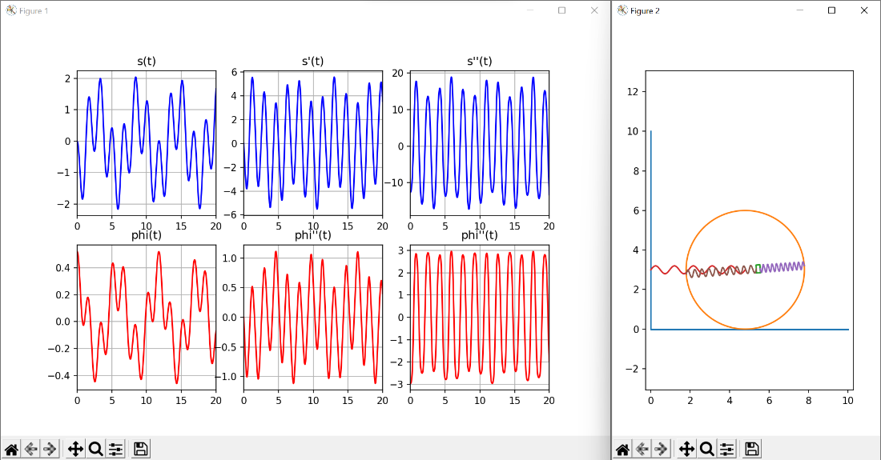

**Результат:** Кольцо совершает колебательные движения. Однако, они затрагивает и груз, из-за чего он также совершает колебательные движения. В ходе движения, кольцо останавливается в один момент времени.

**3. $m_{1}=10, m_{2}=2, r = 3, c = 100, c_{1} = 20, φ_{0} = 0, s_{0}=0, \dot{φ_{0}} = \frac{π}{4}, \dot{s_{0}} = 0$**

Массивное по сравнению с грузом кольцо, у которого ненулевая начальная угловая скорость. Коэффициенты упругости пружин внутри кольца имеют значительно большие значения.

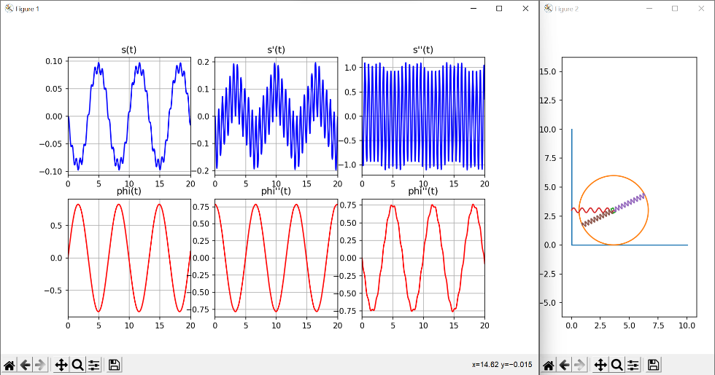

**Результат:** Кольцо совершает колебательные движения. Груз же совершает колебания с крайне малой амплитудой, что практически не сказывается на движении кольца из-за большой массы последнего.

**4. $m_{1}=1, m_{2}=20, r = 3, c = 100, c_{1} = 20, φ_{0} = \frac{π}{12}, s_{0}=-\frac{1}{2}, \dot{φ_{0}} = 0, \dot{s_{0}} = 0$**

Груз имеет значительно большую массу по сравнению с кольцом. Коэффициент упругости пружин внутри кольца имеет большое значение. В начальный момент времени кольцо и груз отклонены.

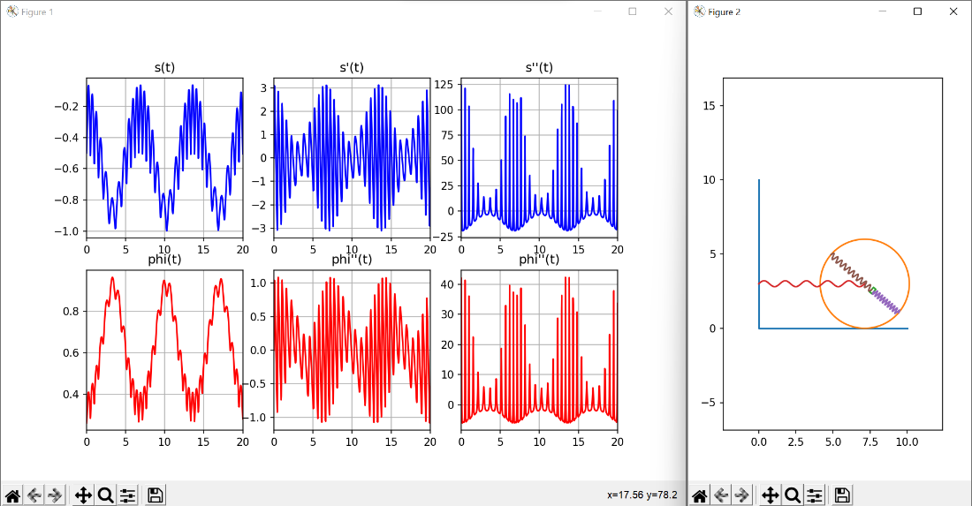

**Результат:** Вся система совершает прерывистые движения, циклически ускоряясь и резко останавливаясь.

**7. Исследование на устойчивость**

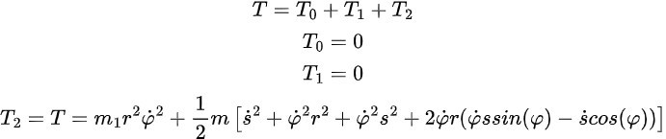





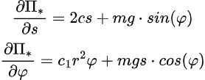

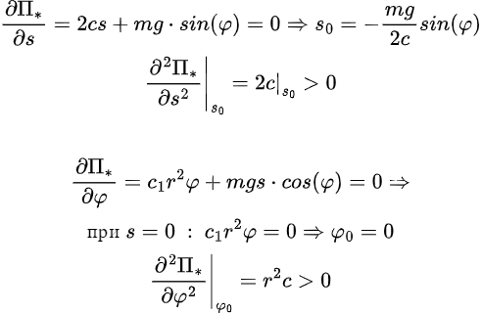

Начальные положения $φ_{0} = 0, s_{0}=0, \dot{φ_{0}} = 0, \dot{s_{0}} = 0$- устойчивый